Praha, 12. srpna 2025

Zálohový systém je klíčem k čisté přírodě. V Evropě přináší snížení odhozených obalů do krajiny o více než 80 %

Poházené PET lahve a plechovky v přírodě trápí drtivou většinu Čechů. Podle průzkumů je s tímto problémem nespokojených 97 % obyvatel, přičemž téměř všichni věří, že zavedení zálohového systému by situaci výrazně zlepšilo. Zkušenosti z evropských zemí, které zálohy zavedly, potvrzují, že jde o nejúčinnější nástroj v boji proti znečištění volné přírody. Odpad z nápojových obalů v nich klesl o desítky procent, v některých případech dokonce o více než 80 %. Zálohové systémy navíc ulehčují i rozpočtům měst a obcí, které ročně vynakládají vysoké částky na úklid pohozených odpadků.

Snížení odpadků v Evropě: Zálohy fungují, čísla mluví jasně

Až 13 miliard eur ročně. Tolik činí odhadované náklady na úklid pohozeného odpadu napříč Evropou. V Česku představují PET lahve a plechovky stále výrazný podíl znečištění veřejného prostoru. Oproti tomu v zemích, které zavedly zálohový systém, se tento problém vyskytuje jen okrajově. Analýzy ukazují, že zálohování snižuje množství odpadu z nápojových obalů v průměru o více než 50 %. V některých evropských zemích pak dosahuje pokles až 70 % a více.

„V Nizozemsku jsme nejdřív zkoušeli přidávat více košů na třídění, ale odpadků v ulicích vůbec neubylo. Proto jsme v roce 2021 zavedli zálohování na lahve a byl to obrovský úspěch. Množství odpadu v ulicích se snížilo o 72 %. Zároveň ale přibylo o 31 % více povalujících se obalů od vína a mléka, na které se zálohování nevztahuje. O dva roky později jsme přidali depozit i na plechovky a dosáhli jsme ještě lepších výsledků – v ulicích jich najednou bylo o 81 % méně,“ uvedl Dirk Groot, zakladatel nizozemského projektu a nadace The Zwerfinator.
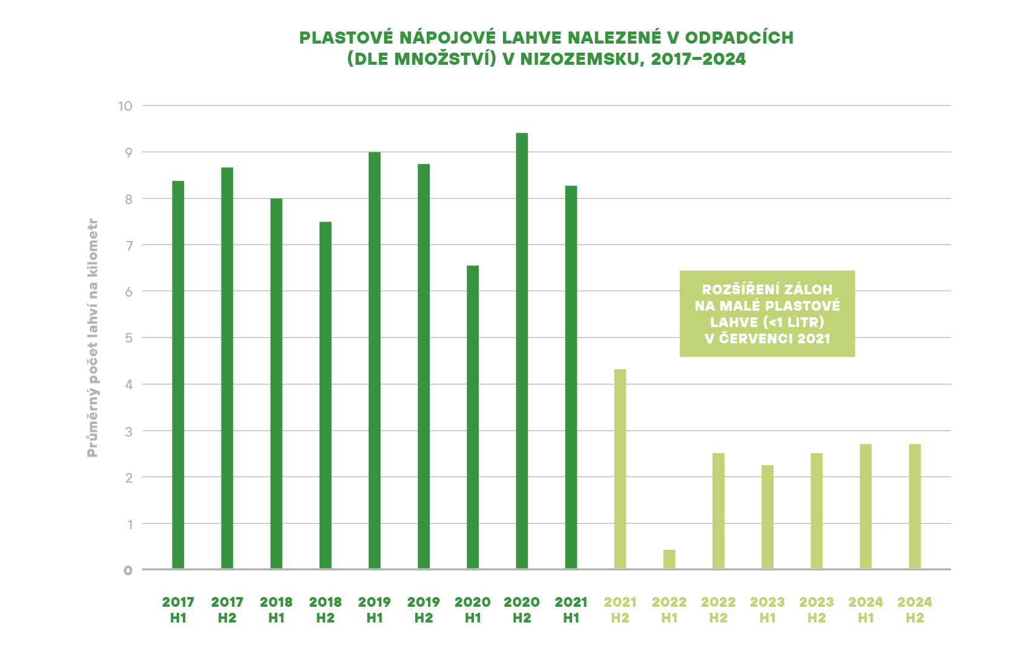
Pokles množství odhozených nápojových obalů v přírodě evropských zemí je přitom zásadní. Vedle zkušenosti dlouhodobě zálohujících evropských států to jasně ukazují také data ze zemí, které zálohování zavedly nedávno:

- Slovensko spustilo zálohový systém v lednu 2022. Výsledky na sebe nenechaly dlouho čekat. Během pouhých dvou let klesl podíl PET lahví v pohozeném odpadu o 72 % a u plechovek dokonce o 78 %. Naopak podíl nezálohovaných skleněných lahví se téměř nezměnil. V létě 2021, šest měsíců před zavedením, tvořily kovové plechovky zhruba 10 % celkového odpadu. Do podzimu 2022 tento podíl klesl na 4 % a do léta 2023 na pouhá 2 %. PET lahve sledovaly podobný trend, klesly z 11 % v létě 2021 na 5 % na podzim 2022 a na 2 % do léta 2023.

- Irsko zavedlo zálohy v únoru 2024. Už v červnu téhož roku celostátní průzkum zjistil 30% snížení počtu pohozených plechovek a 20% pokles u plastových lahví. Organizace Coastwatch Ireland navíc zaznamenala nejnižší počet lahví a plechovek na pobřeží za posledních 25 let, přičemž počet lahví na kilometr klesl z maxima 100 v roce 2010 na méně než osm v roce 2024.

- Lotyšsko se k zálohám připojilo v únoru 2022. Na pobřežních lokalitách, kde je problém s odhozeným odpadem obzvlášť patrný, došlo k výraznému snížení. Během jednoho roku od zavedení systému se právě počet odhozených nápojových obalů snížil o 43 %, a o rok později dokonce o 56 %.

- Nizozemsko svůj systém záloh postupně rozšířilo. Po zavedení záloh na malé plastové lahve v roce 2021 se jejich počet v odhozeném odpadu snížil o 72 %. Ještě působivější byl dopad na plechovky, kde se počet po zavedení záloh v roce 2023 snížil o neuvěřitelných 80 %. Naopak počet nezálohovaných obalů, jako jsou skleněné lahve nebo nápojové kartony, ve stejném období narostl.

- Estonsko zavedlo zálohy už v roce 2005. Před jejich spuštěním tvořily nápojové obaly až 80 % povalujícího se odpadu u silnic. Dva roky po zavedení systému klesl tento podíl pod 10 %.

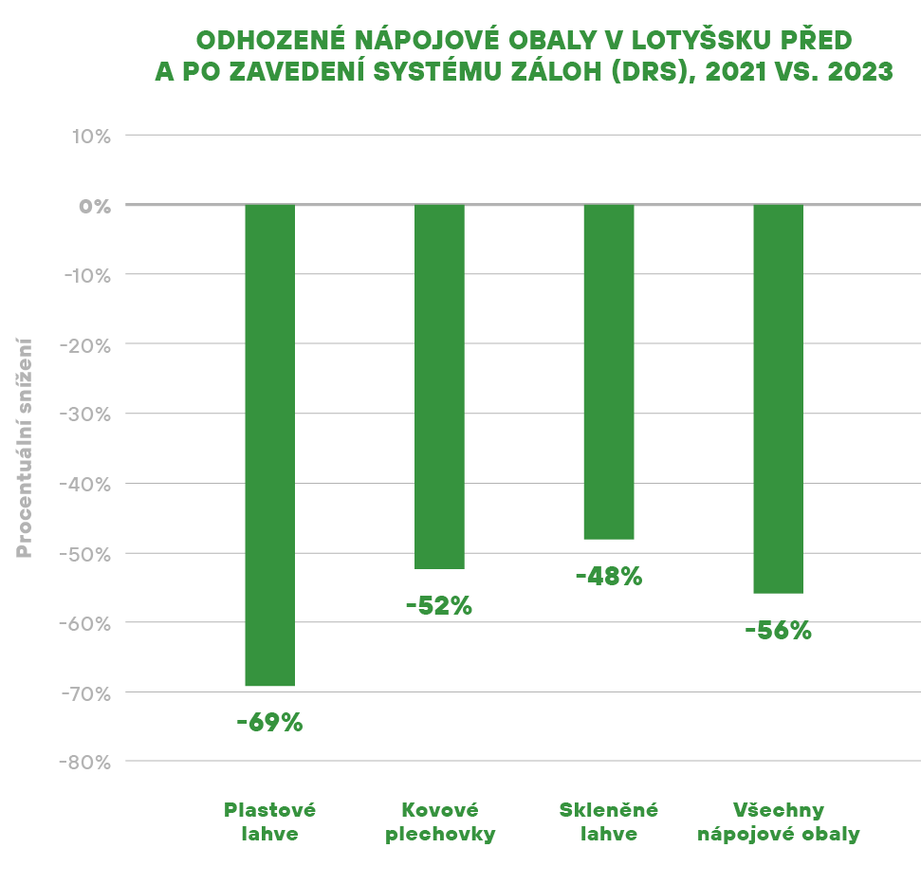
„Když jsme v Lotyšsku v roce 2019 zavedli zálohování, doufali jsme, že to pomůže snížit nepořádek v přírodě. A opravdu to funguje! Zálohovat se u nás dají plastové lahve, plechovky i skleněné lahve. Naše výzkumy ukazují, že počet pohozených obalů u moře klesl v letech 2021 až 2023 o více než polovinu (56 %). Největší úspěch máme u PET lahví a plechovek. U skla je pokles menší, protože když se smáčí etiketa, lahev už do automatu nevrátíte. Výsledky z roku 2023 už jen dokazují, že tohle je jednoduše správná cesta,“ říká Jānis Brizga, výzkumník a odborný asistent z Lotyšské univerzity.
Zálohující země mají oproti České republice problém s litteringem již vyřešený. Čechy naopak současný systém nakládání s odpady nijak nemotivuje situaci změnit. „Přitom právě finanční motivace, tedy vratná záloha ke každému nápojovému obalu, přispívá ke změně chování lidí. Rozmyslí si, jestli zálohovanou PET láhev nebo plechovku odhodí nebo ji vrátí a získají peníze zpět. Navíc také lidé motivovaní zálohou sbírají pohozené obaly a vrací je. Dnes už se to děje u vratných pivních lahví, kterých Češi dlouhodobě vracejí přes 90 %,“ vysvětluje Kristýna Havligerová, manažerka vnějších vztahů Iniciativy pro zálohování.

Poznámka pro editory
Průzkum mapující vztah Čechů k litteringu uskutečnila společnost Ipsos na vzorku 4247 respondentů, s minimálním zastoupením 300 respondentů v každém kraji, který svou strukturou odpovídá české populaci. Sběr dat byl realizován prostřednictvím online panelu respondentů Populace.cz.
Zdroje grafů pocházejí ze studie společnosti Reloop z června 2025: https://www.reloopplatform.org/wp-content/uploads/2025/05/Littered-with-Evidence_Report.pdf#page14

Pro více informací kontaktujte:

Daniela Doubětová
zástup manažerky vnějších vztahů
Iniciativa pro zálohování daniela.doubetova@knktr.cz
+420605559715

Iniciativu pro zálohování založili významní výrobci nápojů Coca-Cola HBC Česko a Slovensko, Heineken Česká republika, Kofola ČeskoSlovensko, Mattoni 1873 a Plzeňský Prazdroj. Jejím cílem je zavedení plošného zálohového systému všech nápojových PET lahví a plechovek v České republice jako cestu k opravdové recyklaci těchto obalových materiálů.

